«Вкусная» гимнастика с пользой для речи

Традиционно в нашем детском саду «Сибирячок» корпус № 3 проходят встречи логопеда с родителями, т.к. многих родителей волнуют дефекты речи детей. На одну из таких декабрьских встреч сказочный персонаж «Веселый бегемотик» пригласил родителей посетить кафе «Лакомка».

Бегемотик  Рот пошире открываем,  В бегемотов поиграем:  Широко откроем ротик,  Как голодный бегемотик.  Закрывать его нельзя,  До пяти считаю я.  А потом закроем рот –  В кафе отдыхает бегемот. | Надо широко раскрыть рот и досчитать до пяти, после чего закрыть его. Действия повторяются 3-4 раза. Изображая бегемотика в артикуляционной гимнастике, мы тренируем челюстные мышцы.

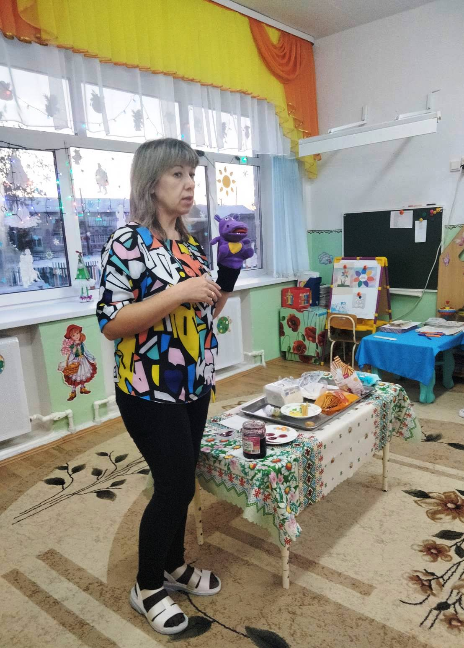
В непринуждённой, спокойной обстановке, за чашечкой чая, родители узнали, что проблему нарушения звукопроизношения можно решить через развитие артикуляционной моторики у ребёнка. Существуют специальные упражнения для развития и укрепления мышц языка, подвижности и ловкости губ, подъязычной уздечки, которые называются артикуляционной гимнастикой.
«Веселый бегемотик» вовлек родителей в процесс выполнения различных упражнений для развития артикуляционной моторики. Родители выполняли упражнения: «трубочка», «улыбочка», «лошадка», «грибок» и данный процесс оказался затруднительным не у всех родителей артикуляционные упражнения получались.

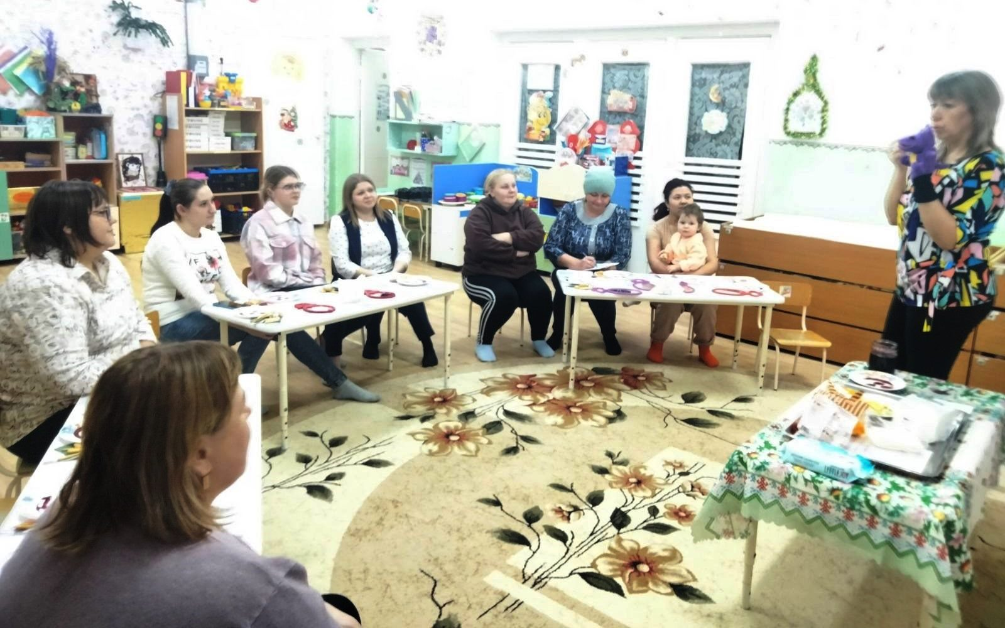
Утомительное занятие по развитию артикуляционного аппарата разнообразили при помощи сладостей: кондитерских изделий и варенья.
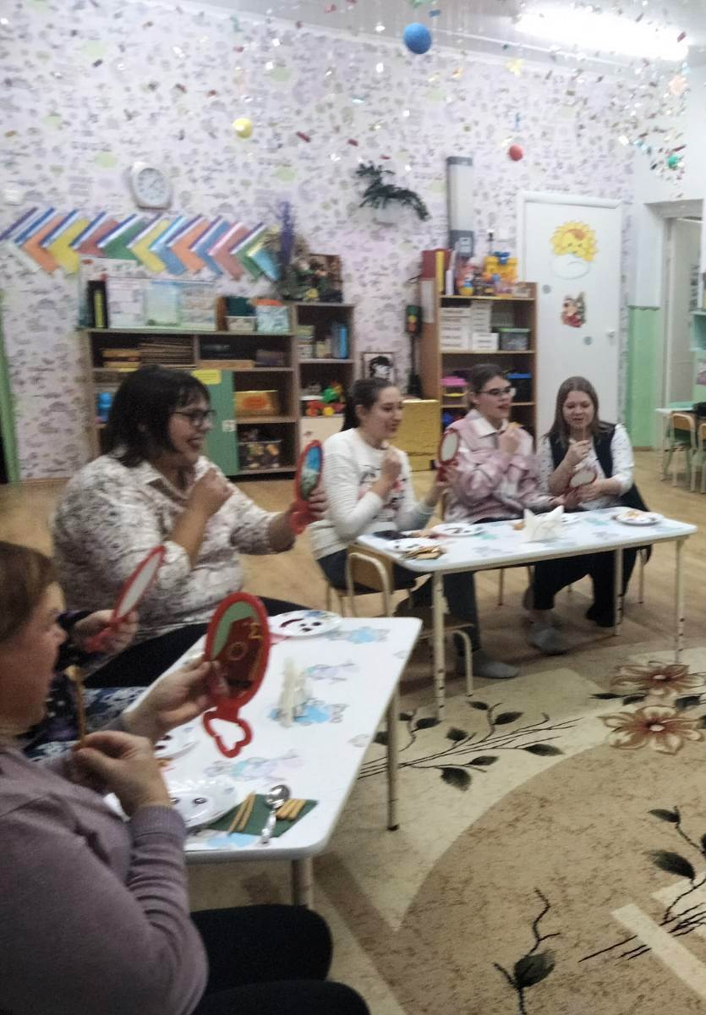
«Вкусная соломинка»
Палочка зажимается между губой и носом; зажав губами « в улыбке»; зажав зубами; удержать на широком языке; на языке, подняв кончик языка вверх; дотянуться языком до палочки и т. д
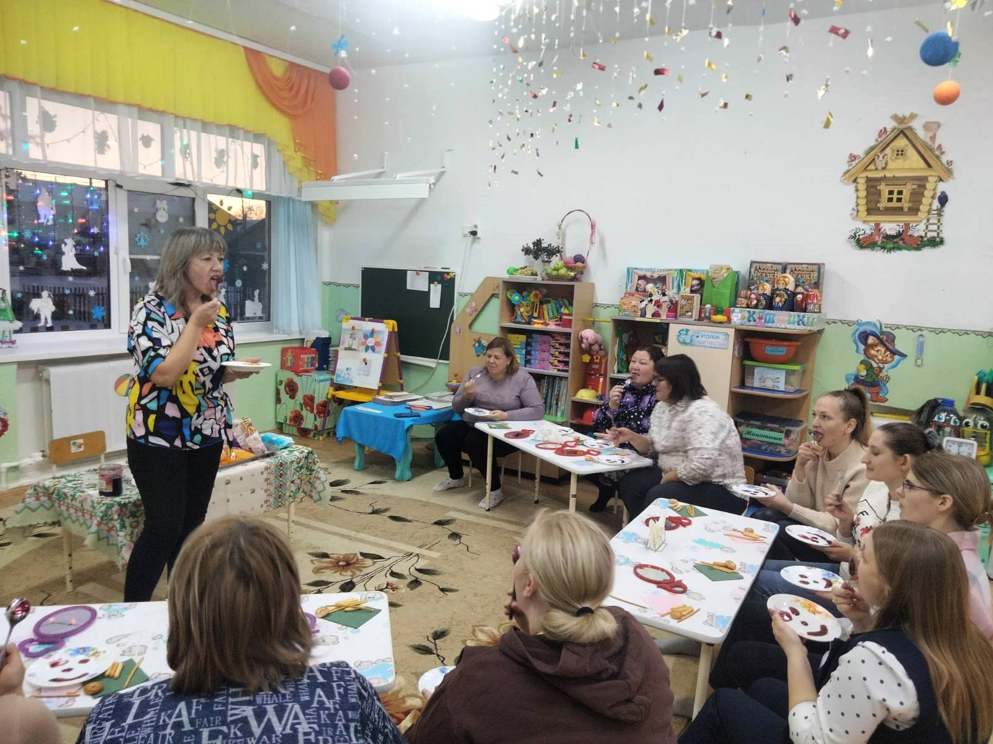
«Вкусное варенье»
Дотянуться языком (узким, широким) до варенья на тарелочке; лизнуть варенье, облизать поверхность тарелочки (по часовой стрелке); нарисовать картинку языком и т. д
«Сладкая конфетка»
Сделать «чашечку» из язычка и положить в нее конфетку; спрятать конфетку за левую (правую) щечку.
Любые успехи должны поощряться, проблемные моменты в звукопроизношении сами собой не исчезнут, а значит, они должны индивидуально прорабатываться и тогда положительный результат не заставит себя ждать.

Карпова С.П., учитель -логопед

